Комплекс упражнений для лыжников гонщиков в летнее время.
- Быстрая ходьба, затем бег на расстояние приблизительно 50 м в воде чуть выше колена. Повторить упражнение 6-8 раз. Движения рук и ног энергичные и широкие Чтобы избежать травм, дно водоема следует проверить. Тем не менее рекомендуем для этого упражнения всегда надевать старые тапочки или ботинки.
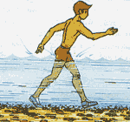
- Прыжки под небольшой уклон. Частота прыжков постепенно увеличивается. Выполнить 6-8 раз по 50-100 м.

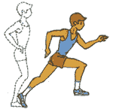
- Лежа на бедрах на скамейке вниз лицом, прогнуться назад. Партнер удерживает тебя за ноги. Повторить 10-15 раз. 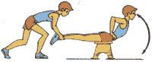
- Наклоны назад и вперед, сидя на скамейке лицом к партнеру, который держит тебя за ноги. Повторить 10-12 раз 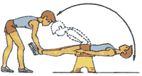
- -В упоре на руках передвижение вперед и назад с поочередными или одновременными перехватами руками.
- В упоре на руках сгибание и разгибание рук.
-В упоре на руках сгибание рук на махе вперед и разгибание на махе назад, затем разгибание на махе вперед и сгибание на махе назад. Это упражнение непростое, и если ты сумеешь выполнить его, то можешь быть уверен в своей силе и ловкости.
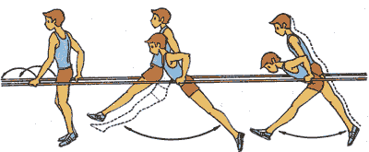
- -Скачки на одной ноге 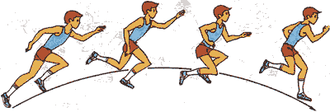

- Многократные прыжки с ноги на ногу с сильным и быстрым отталкиванием и полетом
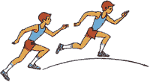
- Выпрыгивание вперед из приседа или полуприседа на обеих ногах 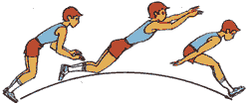
-Выпрыгивание вперед из полуприседа на одной ноге с приставлением ее при приземлении 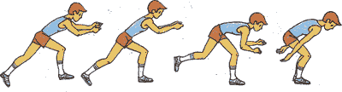

- Имитация одновременного одношажного хода на месте. При выносе рук вперед нога отводится назад; с приставлением ноги туловище наклоняется с одновременным движением полусогнутых рук вниз-назад. 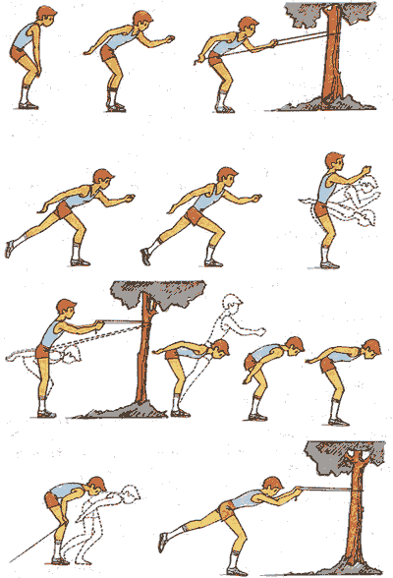

1. Исходное положение - полу присед. Выпад вперед - в сторону, подставить маховую ногу под падающее туловище, отталкиваясь опорной ногой. Выполняя упражнение, стремитесь, чтобы маховая нога приставлялась как можно позже. Выпрямляя опорную ногу полностью, старайтесь попозже оторвать ее от земли.
2. Из и.п. "броска", т.е. начала отталкивания правой ногой, выполнить шаг-выпад в левую сторону. Перенести тяжесть тела на левую ногу; вернуться в и.п. Имейте в виду, что наклон туловища и голени одинаков. Ставя левую ногу на опору, не выводите ее из-под туловища. Старайтесь смещать плечи и таз в сторону одновременно. Длину шагов и темп движения увеличивайте постепенно. Это же упражнение делайте с палками.
3. И.п. - имитация начала отталкивания палками. Подседание на опорной ноге и отталкивание с перемещением тела в сто-рону-вперед. В этом упражнении надо сосредоточить вес тела на опорной ноге, а маховая - чуть приподнята над землей и расположена вплотную к опорной. После подседания и отталкивания расстояние между стопами ног - 90-100 см. Перенесите тяжесть тела на маховую ногу. То же самое повторите в другую сторону, не забывая при этом о работе рук. Это же упражнение выполняйте с палками.
4. Имитация полуконькового хода на месте без переноса тяжести тела на толчковую ногу. Вес тела сосредоточен на толчковой ноге. При отталкивании руками выполнять полноценное подседа-ние (амплитуда колебания в коленном суставе 30-50°) и иметь 35-55° наклон туловища. Вторая нога отводится в сторону.
5. Имитация полуконькового хода на месте с загрузкой толчковой ноги (переносом тяжести тела на нее) с последующим отталкиванием. При выполнении учтите следующие требования. Выполнив шаг-выпад в сторону, перенесите вес тела на толчковую ногу, согнув ее в коленном суставе и не отрывая при этом опорную ногу. После отталкивания ногой, вернитесь в и.п. Мах руками вперед надо начинать только по окончании отталкивания ногой.
6. Имитация одновременного одношажного хода на месте. Делая шаг-выпад (длина 80-120 см) в сторону с одновременным выполнением отталкивания руками, перенесите вес тела на маховую ногу.
7. Имитация одновременного двухшажного хода в движении. С первым шагом-выпадом (длина 80-120 см) в сторону сделайте мах руками, а со вторым - проимитируйте отталкивание ими. Когда добьетесь хорошей координации без палок, сделайте то же самое с палками.
8. Имитация одновременного одношажного хода на лыжероллерах. Не расшифровывая конкретных движений спортсмена, скажем, что лыжероллеры - наиболее эффективное и универсальное средство как в технической, так и специальной подготовке лыжника. Оно позволяет совершенствовать все способы передвижений коньковым стилем. И, конечно, вы должны помнить, что конструкция их несколько отличается от аналогичных классических.
